
Foto von Jason Charters bei Unsplash

Ein immersives Erlebnis für alle Zuschauer*innen
Das neue AMBEO 2-Kanal Spatial Audio Live Renderer Plugin ist ab Ende 2023 verfügbar

Wedemark, 15 September 2023 – Der neue AMBEO 2-Kanal-Spatial-Audio-Live-Renderer ist ab dem 4. Quartal 2023 als Plugin für das Audio-Interface Anubis von Merging Technologies erhältlich. Top-Broadcaster*innen auf der ganzen Welt haben auf den Release dieses Tools gewartet, das immersive Live-Abmischungen zuverlässig in ein optimiertes Zweikanal-Erlebnis umwandelt. Der AMBEO 2-Kanal Spatial Audio Mix funktioniert auf jedem Stereosystem und macht einen separaten Stereomix obsolet.

Bahnbrechende Verarbeitung für immersive Live-Übertragungen
„Sportübertragungen werden ihrer Rolle als Technologietreiber einmal mehr gerecht“, sagt Renato Pellegrini, Leiter der Pro Labs bei Sennheiser. „Aktuell haben Sendeanstalten noch doppelte Arbeit, weil sie für ihre Sportübertragungen sowohl eine Immersive- als auch eine Stereo-Mischung erstellen müssen. Weil immer noch nicht alle Zuschauer*innen Zugang zu einem immersiven Lautsprechersystem haben, blieb den Sendeanstalten bislang nichts anderes übrig. Mit dem neuen Anubis-Plugin können sich Broadcaster*innen auf ihren Immersive-Mix konzentrieren und sichergehen, dass daraus ein optimiertes Stereo-Erlebnis entsteht. Weil AMBEO Spatial Audio das Erlebnis für eine Mehrheit der Zuschauer*innen verbessert, lohnt sich die Investition in Immersive Audio erst recht.“

Das AMBEO 2-Kanal-Spatial-Audio-Live-Rendering-Plugin wandelt standardisierte Mehrkanal-Surround- und Immersive-Formate in Echtzeit in ein Zweikanal-Audiosignal um, das von klassischen Stereosystemen wiedergegeben werden kann. Patentierte Steuerelemente, die für den Einsatz in Broadcast-Umgebungen angepasst wurden, ermöglichen eine Feinabstimmung der Spatialisierungseinstellungen, um die Integrität der Mischung zu erhalten und die Dialogverständlichkeit gegenüber Stereo-Mixdowns zu verbessern.

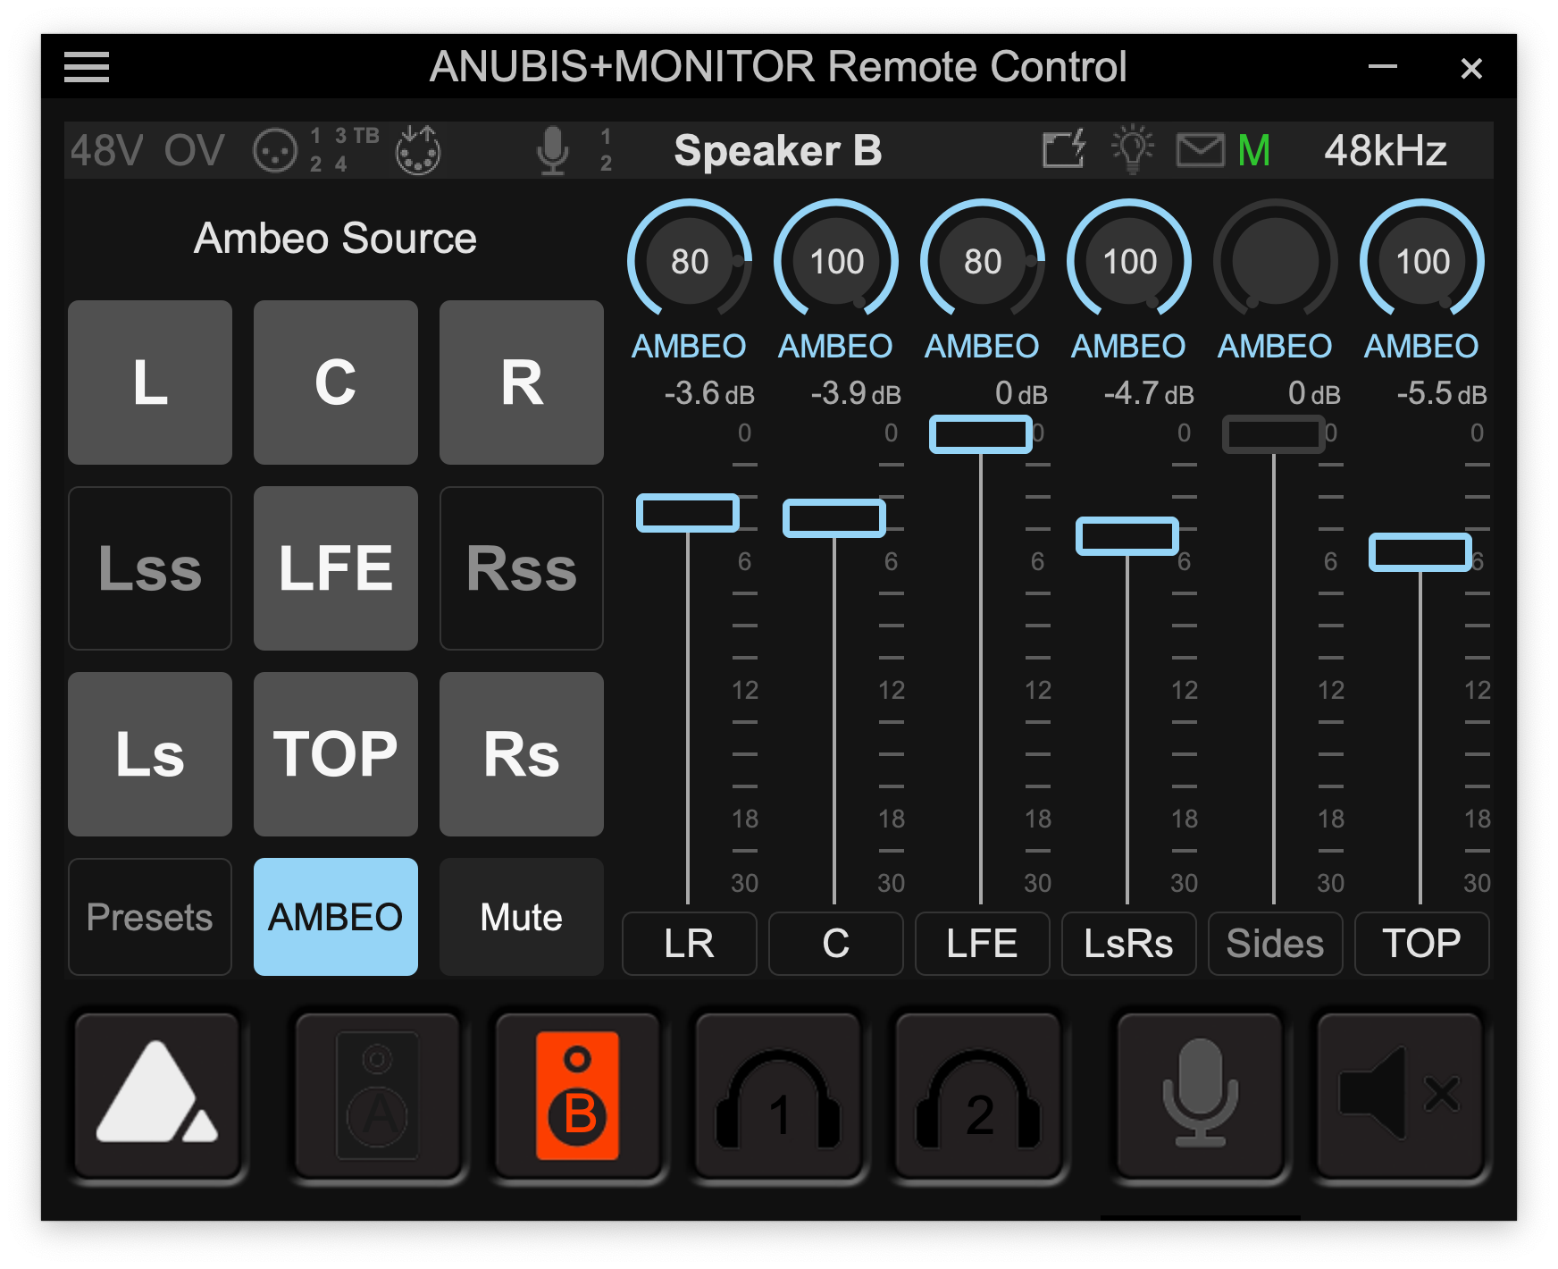 | Der AMBEO 2-Kanal-Spatial-Audio-Live-Renderer macht Surround- und Immersive-Inhalte für alle Zuschauer*innen zugänglich. Das Bild zeigt den Prototyp der Renderer-Schnittstelle für die Feinabstimmung der räumlich verbesserten Zweikanalmischung, die über die Standard-Fernbedienungssoftware Anubis gesteuert wird.

Interessierte können von 15. bis 18. September den IBC-Stand 8D50 von Sennheiser für Live-Demonstrationen des Renderers besuchen. Diese finden täglich um 12:30 und 14:30 Uhr sowie freitags und samstags zusätzlich um 17:00 Uhr statt. Alternativ können per Mail an prolabs@sennheiser.comauf individuelle Termine für einen Praxistest vereinbart werden.

Über die Marke Sennheiser

Wir leben und atmen Audio. Wir werden von der Leidenschaft angetrieben, Audiolösungen zu schaffen, die einen Unterschied machen. Die Zukunft der Audiotechnik zu gestalten und unseren Kunden außergewöhnliche Klangerlebnisse zu bieten - dafür steht die Marke Sennheiser seit mehr als 75 Jahren. Während professionelle Audiolösungen wie Mikrofone, Meeting-Lösungen, Streaming-Technologien und Monitoring-Systeme zum Geschäft der Sennheiser electronic GmbH & Co. KG gehören, wird das Geschäft mit Consumer-Geräten wie Kopfhörern, Soundbars und sprachgesteuerten Hörgeräten von der Sonova Holding AG unter der Lizenz von Sennheiser betrieben. www.sennheiser.com www.sennheiser-hearing.com

Pressekontakt
Sennheiser electronic GmbH & Co. KG
Maik Robbe
Communications Manager EMEA
maik.robbe@sennheiser.com

